Thủ tục, hồ sơ hoàn thuế tiêu thụ đặc biệt

Tổ chức và cá nhân sản xuất, nhập khẩu hàng hóa và kinh doanh dịch vụ chịu thuế tiêu thụ đặc biệt chịu thuế tiêu thụ đặc biệt phải nộp thuế tiêu thụ đặc biệt bán ra. Tuy nhiên có 1 số trường hợp người nộp thuế sẽ được hoàn thuế tiêu thụ đặc biệt đã nộp. Sau đây xin chia sẻ với bạn các quy định về thủ tục, hồ sơ hoàn thuế tiêu thụ đặc biệt.
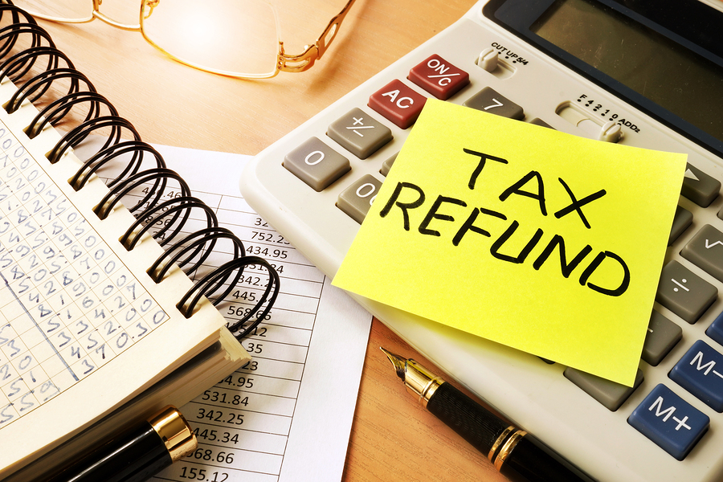
I. Các trường hợp được hoàn thuế tiêu thụ đặc biệt.
Các trường hợp được hoàn thuế tiêu thụ đặc biệt được hướng dẫn tại Điều 7 Thông tư 195/2015/TT-BTC. Bao gồm:
– Hàng tạm nhập khẩu, tái xuất khẩu.
– Hàng hóa là nguyên liệu nhập khẩu để sản xuất, gia công hàng xuất khẩu (Chỉ được hoàn thuế tiêu thụ đặc biệt đối với hàng hóa thực tế xuất khẩu).
– Được hoàn thuế tiêu thụ đặc biệt nộp thừa khi cơ sở sản xuất, kinh doanh quyết toán thuế (quyết toán thuế trong các trường hợp sáp nhập, chia, tách, giải thể, phá sản, chuyển đổi hình thức sở hữu, giao, bán, khoán, cho thuê doanh nghiệp nhà nước).
– Được hoàn thuế trong tường hợp có quyết định của cơ quan có thẩm quyền.
– Hoàn thuế theo điều ước quốc tế mà Cộng hoà xã hội chủ nghĩa Việt Nam là thành viên.
– Được hoàn thuế khi có số tiền thuế TTĐB đã nộp > số tiền thuế TTĐB phải nộp.
II. Thủ tục, hồ sơ hoàn thuế tiêu thụ đặc biệt là gì?
1. Thủ tục, hồ sơ hoàn thuế tiêu thụ đặc biệt đối với hàng tạm nhập khẩu, tái xuất khẩu.
Theo quy định tại Nghị định 14/2019/NĐ-CP quy định thủ tục hoàn thuế tiêu thụ đặc biệt đối với hàng hóa nhập khẩu, tái xuất khẩu được thực hiện giống như quy định về hoàn thuế nhập khẩutheo Điều 34 Nghị định 134/2016/NĐ-CP.
Theo Điều 34 Nghị định 134/2016/NĐ-CP quy định như sau:
“Điều 34. Hoàn thuế đối với hàng hóa nhập khẩu phải tái xuất.
…..
2. Hồ sơ hoàn thuế, gồm:
a) Công văn yêu cầu hoàn thuế hàng hóa nhập khẩu theo Mẫu số 09 tại Phụ lục VII ban hành kèm theo Nghị định này: 01 bản chính;
b) Hóa đơn giá trị gia tăng hoặc hóa đơn bán hàng theo quy định của pháp luật về hóa đơn đối với trường hợp quy định tại điểm a, điểm c khoản 1 Điều này: 01 bản chụp có đóng dấu sao y bản chính của cơ quan;
c) Chứng từ thanh toán hàng hóa xuất khẩu, nhập khẩu đối với trường hợp đã thanh toán: 01 bản chụp có đóng dấu sao y bản chính của cơ quan;
d) Hợp đồng xuất khẩu, nhập khẩu và hóa đơn theo hợp đồng xuất khẩu, nhập khẩu đối với trường hợp mua, bán hàng hóa; hợp đồng ủy thác xuất khẩu, nhập khẩu nếu là hình thức xuất khẩu, nhập khẩu ủy thác (nếu có): 01 bản chụp có đóng dấu sao y bản chính của cơ quan;
đ) Văn bản thỏa thuận trả lại hàng hóa cho phía nước ngoài trong trường hợp xuất trả chủ hàng nước ngoài ban đầu đối với hàng hóa nhập khẩu quy định tại điểm a khoản 1 Điều này: 01 bản chụp có đóng dấu sao y bản chính của cơ quan;
e) Văn bản thông báo của doanh nghiệp bưu chính, dịch vụ chuyển phát nhanh quốc tế về việc không giao được cho người nhận đối với hàng hóa nhập khẩu quy định tại điểm b khoản 1 Điều này: 01 bản chụp có đóng dấu sao y bản chính của cơ quan;
g) Văn bản xác nhận của doanh nghiệp cung ứng tàu biển về số lượng, trị giá hàng hóa mua của doanh nghiệp đầu mối nhập khẩu đã thực cung ứng cho tàu biển nước ngoài kèm bảng kê chứng từ thanh toán của các hãng tàu biển nước ngoài đối với hàng hóa nhập khẩu quy định tại điểm c khoản 1 Điều này: 01 bản chính”
2. Thủ tục, hồ sơ hoàn thuế tiêu thụ đặc biệt đối với hàng hóa là nguyên liệu nhập khẩu để sản xuất, gia công hàng xuất khẩu.
Trường hợp này thủ tục, hồ sơ hoàn thuế tiêu thụ đặc biệt được thực hiện giống quy định về hoàn thuế nhập khẩu theo quy định tại Điều 36 Nghị định số 134/2016/NĐ-CP .
Cụ thể như sau:“Điều 36. Hoàn thuế đối với hàng hóa nhập khẩu để sản xuất, kinh doanh nhưng đã xuất khẩu sản phẩm.
………….
5. Hồ sơ hoàn thuế, gồm:
a) Công văn yêu cầu hoàn thuế hàng hóa nhập khẩu theo Mẫu số 09 tại Phụ lục VII ban hành kèm theo Nghị định này: 01 bản chính;
b) Chứng từ thanh toán hàng hóa xuất khẩu, nhập khẩu đối với trường hợp đã thanh toán: 01 bản chụp có đóng dấu sao y bản chính của cơ quan;
c) Hợp đồng xuất khẩu, nhập khẩu và hóa đơn theo hợp đồng xuất khẩu, nhập khẩu đối với trường hợp mua, bán hàng hóa; hợp đồng ủy thác xuất khẩu, nhập khẩu nếu là hình thức xuất khẩu, nhập khẩu ủy thác: 01 bản chụp có đóng dấu sao y bản chính của cơ quan;
Người nộp thuế kê khai trên tờ khai hải quan hàng xuất khẩu các thông tin về số, ngày hợp đồng, tên đối tác mua hàng hóa.
d) Báo cáo tính thuế nguyên liệu, vật tư, linh kiện nhập khẩu (theo Mẫu số 10 tại Phụ lục VII ban hành kèm theo Nghị định).
Số tiền thuế nhập khẩu của nguyên liệu, vật tư, linh kiện được hoàn thuế phải tương ứng với lượng, chủng loại nguyên liệu, vật tư, linh kiện nhập khẩu thực tế được sử dụng để sản xuất sản phẩm thực tế đã xuất khẩu;
đ) Hợp đồng gia công ký với khách hàng nước ngoài (đối với trường hợp nhập khẩu nguyên liệu, vật tư, linh kiện để sản xuất sản phẩm, sau đó sử dụng sản phẩm này để gia công hàng hóa xuất khẩu theo hợp đồng gia công với nước ngoài): nộp 01 bản chụp có đóng dấu sao y bản chính của cơ quan;
e) Tài liệu chứng minh có cơ sở sản xuất trên lãnh thổ Việt Nam; có quyền sở hữu hoặc quyền sử dụng đối với máy móc, thiết bị tại cơ sở sản xuất phù hợp với nguyên liệu, vật tư, linh kiện nhập khẩu để sản xuất hàng hóa: 01 bản chụp có đóng dấu sao y bản chính của cơ quan.”
3. Thủ tục hoàn thuế tiêu thụ đặc biệt đối với xăng sinh học.
Theo khoản 3, Điều 1, Nghị định 14/2019/NĐ-CP.
– Lập giấy đề nghị hoàn trả khoản thu ngân sách nhà nước kiêm bù trừ với các khoản thuế phải nộp khác (nếu có) – Mẫu 01a/ĐNHT kèm theo Nghị định 14/2019/NĐ-CP.
– Gửi hồ sơ đề nghị hoàn trả số thuế tiêu thụ đặc biệt chưa được khấu trừ hết đến cơ quan thuế địa phương nơi doanh nghiệp đóng trụ sở chính để được giải quyết hoàn trả theo quy định.
Trên đây là các quy định về hoàn thuế tiêu thụ đặc biệt, ngoài ra các bạn tham khảo thêm thông tin tại các Luật quản lý thuế và cơ quan thuế quản lý trực tiếp để được hướng dẫn cụ thể

